￥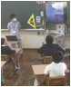
令和４年度天草市立新和小学校だより Ｒ４.10.20 no.6 文責：校長 中村富男
しんわ
１０月の短歌
柿の実の 渋きもありぬ 柿の実の
甘きもありぬ 渋きぞうまき 正岡子規
※間違えて渋柿が贈り物として届いた時、「渋柿の方がおいしい」と贈ってくれた相手の気持ちをありがたいと詠んでいる短歌です。
〔学校教育目標〕
確かな知識を身に着け、学びを社会や自らの将来に生かそうとする児童の育成
●やり通す力 ●自分で考え取り組む力 ●協働する力

《小体連南ブロック陸上競技会にて》
去る９月２９日（木）に行われた南ブロック陸上記録会には、本校から５・６年生が参加しました。今回の陸上記録会では、新和小の子どもたちの行動でうれしいことがありました。
まず、朝、競技場に入る際は、新和小の子どもたちは入り口に整列し、元気な声であいさつをして入っていました。学校としてのまとまりや礼儀正しさを感じさせるすばらしい態度でした。
次に、ウォーミングアップでは２列に並び、まとまってトラック１周のジョックを行いその後、フィールドに大きく円陣を作って準備運動を行っていました。円陣を作る際には
・・・・・・・・・・・・・・・・・・６年生の「走って！」という声かけもあり、キビ
・・・・・・・・・・・・・・・・・・キビした動きが見られ、チームとしてのまとまり
・・・・・・・・・・・・・・・・・・を感じました。
・・・・・・・・・・・・・・・・・・・さらに、競技中は、走るのが得意そうな子も得
・・・・・・・・・・・・・・・・・・意ではなさそうな子も、精一杯走っていました。
・・・・・・・・・・・・・・・・・・一生懸命な姿は人の心を動かします。
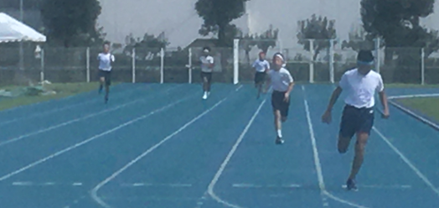・ また、応援では、リレーで学校名がコールされ
・・・・・・・・・・・・・・・・・・ると応援席から大きな拍手の音（他の学校より大
・・・・・・・・・・・・・・・・・・きかったと思います）。応援でもまとまりを感じ ました。
・・・・・・・・・・・・・・・・・・・・ 子どもたちには、最後の種目（６年生４×１００リ
・・・・・・・・・・・・・・・・・・・・レー）で新和小が男女１位（左写真はゴールの瞬間）だっ ったことがうれしくて、心に強く残ったようです。
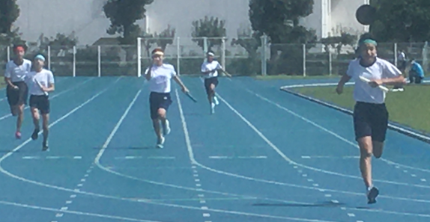・・・・・・・・・・・・・・・・・・・・
・・・・・・・・・・・・・・・・・・・・
・・・・・・・・・・・・・・・・・・・・
■入賞、おめでとうございます■
文化とスポーツの両面での入賞がありましたのでご紹介します。
あまくさ福祉まつり作品展において本校から、小学校中学年作文で淀水 羽華さん（３年生）、高学年作文で浦田 凰輝さん（６年生）高学年絵画で浦中 万里奈さん（６年生）の３人が入賞となりました。１０月２３日（日）に天草市民センターで絵画の作品が展示される予定です。
また、浦田 凰輝さんは天草学童陸上選手権大会の６年男子８００ｍでも３位入賞となっています。入賞された皆さん、おめでとうございます。
左上写真：龍ヶ岳小と対戦する前に気合いを
入れる姿
左下写真：焼き杉を作成している様子

集団宿泊教室
１０月６日（木）～７日（金）に集団宿泊教室を実施しました。１日目の夕方から小雨が降り、一部内容を変更しての活動となりましたが、５年生の子どもたちは積極的に活動に取り組むことができました。特にナイトハイクの代わりに行ったドッジビー（ボールの代わりにフリスビーを使用するドッジボール）では、龍ヶ岳小との対戦となり、子どもたちは気合いが入っていました。（結果は新和小の２戦２勝でした。）

・・・・・ 「自然と親しむこと」「集団生活での望ま
し しい行動を身に付けること」が目的の行事
・・・・・・・・・・・・・・でした。先生方から指導される場面もあり
・・・・・・・・・・・・・・ましたが、様々な活動を通して子どもたち
・・・・・・・・・・・・・・は概ね目標を達成できていたと思います。
周りの人を思いやり、一部の人だけが大き
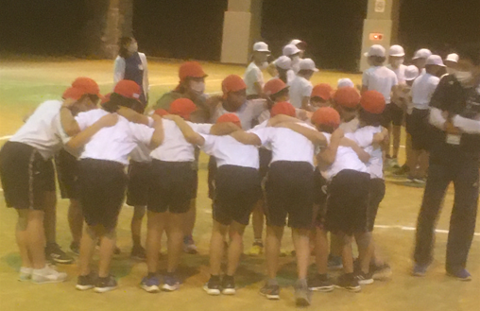 く譲歩するのではなく、誰もが周りに少し
・・・・・・・・・・・・・・譲歩する心を持つことが集団生活では大切
【↑出島 になると思います。集団宿泊教室での学び
を５年生は今後の生活に活かしていってく
れるはずです。

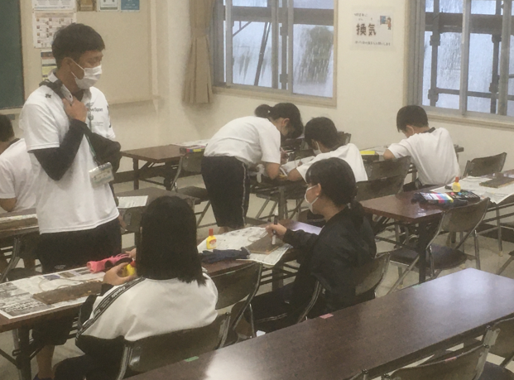

地域の皆様から御協力いただいています
本校の教育活動に、２学期も地域の皆様から御協力いただいています。
・・・・・・・・・・・９月の陸上記録会に向けては、花谷雄治さん、浪床
・・・・・・・・・ 順子さんに指導をしていただきましたし、文化展へ
・・・・・・・・・・向けた作品づくりに際しては、上原佳代子さん、稲田
・・・・・・・・・・正一郎さん、新和中の大塚先生に、毛筆の指導をして
・・・・・・・・・ いただきました。
・・・・・・・・・ また、天草市水産振興課の宮原 綾汰さんを講師と
・・・・・・・・・ してお魚給食出前事業の授業を１０月１２日に実施し
・・・・・・・・・ ました。なお、読み聞かせは２学期も継続いただいて
います。
・・・・・・・・・ ご多用の中、来校いただき、本校の教育活動の充実
に御協力いただいている皆様に心から感謝申し上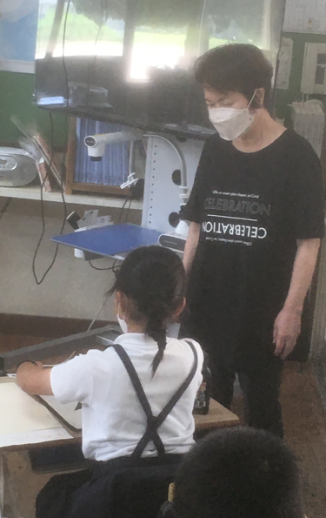 げます。ありがとうございます。
・・・ 今後は家庭科の調理実習や
地域の美化運動等でお世話
話になります。その際は、
どうぞよろしくお願いいた
します。

毛筆の指導
お魚給食
出前事業
読み聞かせ
６年女子リレーのゴール
６年男子リレーのゴール
《１１月行事予定》
８日（火）：水曜日課、読み聞かせ
９日（水）：通常日課、就学時健診
１０日（木）：街頭指導
１１日（金）：学習発表会
１２日（土）：県Ｐ連研究大会（山鹿市）
１４日（月）：特別日課、クラブ（５・６校時）
２１日（月）：振替休業日（26日持久走大会のため）２３日（水）：勤労感謝の日
２６日（土）：持久走大会、ＰＴＡ研修会、
学級懇談会
※あくまで予定です。変更の可能性があります。

